Лабораторная работа №2.
Создание первой web-страницы. HTML-шаблоны и статические файлы в Django

Цель работы:
Освоить базовые приемы создания страниц в Django: настройку проекта и приложения, конфигурацию URL, работу с представлениями (views), подключение HTML-шаблонов и статических файлов (CSS и изображения).

Задачи работы.
- Создать Django-проект helloworld в папке lab2 и приложение flatpages.
- Настроить базу данных SQLite3 в helloworld/settings.py:
ENGINE = 'django.db.backends.sqlite3', NAME = 'db_helloworld'.
- Подключить приложение flatpages в INSTALLED_APPS (и убедиться, что есть django.contrib.staticfiles).
- Настроить маршруты в helloworld/urls.py для:
/ → страница на шаблоне home.html (или index.html, если так назвал),
/hello/ → тот же вывод/тот же шаблон,
/static-handler/ → страница на шаблоне static_handler.html (страница со стилями и картинкой).
- Создать HTML-шаблон index.html (или home.html) в flatpages/templates и подключить через render() в flatpages/views.py.
- Модифицировать разметку HTML:
добавить +1 столбец и +2 строки в таблицу,
убрать границы у таблицы,
подписи к спискам заменить на подзаголовки h4.
- Создать шаблон static_handler.html (копию основного шаблона) и подключить к нему CSS и изображение через {% load static %} и {% static ... %}.
- Создать структуру статики внутри приложения flatpages:
flatpages/static/css/index.css
flatpages/static/img/cat.jpeg
- Добавить CSS-стили и выполнить дополнительные задания по оформлению:
фон страницы и базовый шрифт,
h1 — шрифт с засечками,
h4 — размер 14px,
картинка высотой 30px,
таблица шириной 100% и выравнивание текста по центру в th/td.

Оглавление
Лабораторная работа №2. 1
Цель работы: 1
Задачи работы. 1
Ход работы. 2
1. Создание проекта и приложения. 2
2. Настройка базы Данных и подключение приложения 3
3. Маршрутизация (urls.py) и представления (views.py). 4
4. Создание и изменение HTML-шаблон 5
5. Подключение статических файлов (CSS и изображение). 6
Вывод: 9

Ход работы.

1. Создание проекта и приложения.
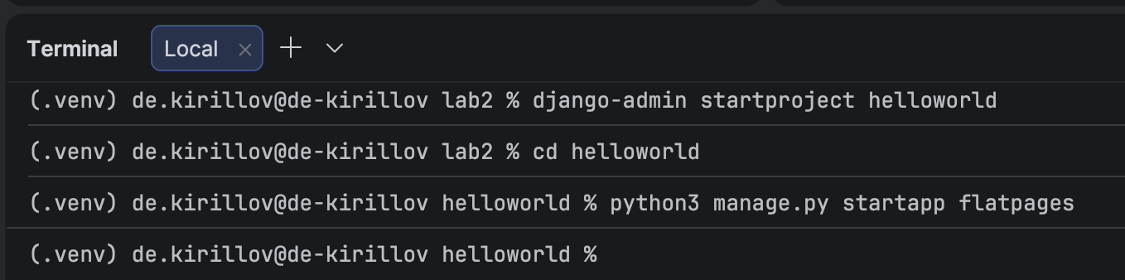
Рисунок 1. Cоздание проекта helloworldи приложения flatpages.
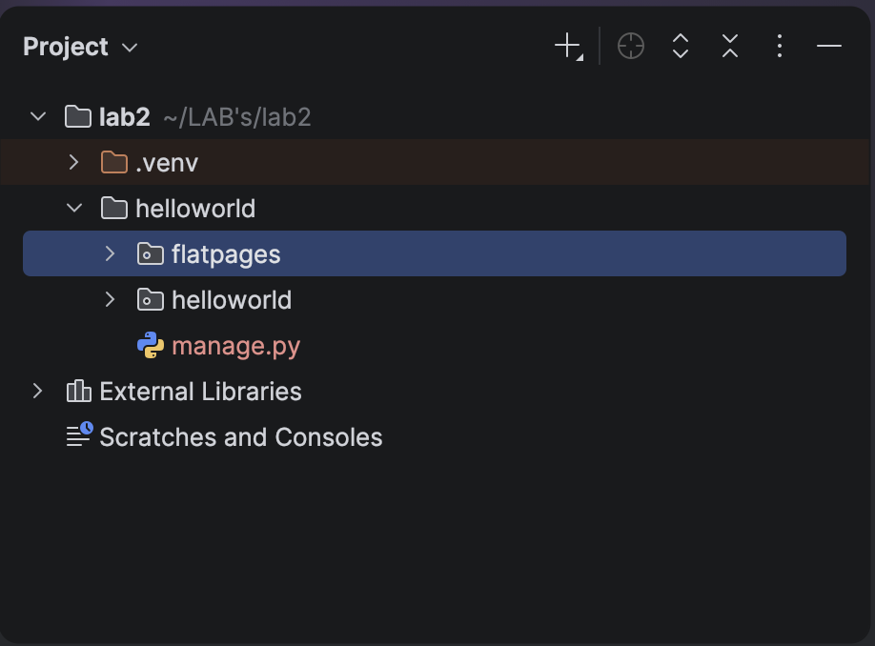
Рисунок 2: Директория проекта.

2. Настройка базы Данных и подключение приложения
INSTALLED_APPS = [
'django.contrib.admin',
'django.contrib.auth',
'django.contrib.contenttypes',
'django.contrib.sessions',
'django.contrib.messages',
'django.contrib.staticfiles',
'flatpages',
]
Листинг 1: Фрагмент settings.py (INSTALLED_APPS)
DATABASES = {
'default': {
'ENGINE': 'django.db.backends.sqlite3',
'NAME': BASE_DIR / 'db.sqlite3',
}
}
Листинг 2: Фрагмент settings.py (DATABASES)
Команды Для создания таблиц и подготовки базы данных выполнены миграции:
python manage.py migrate
python manage.py runserver
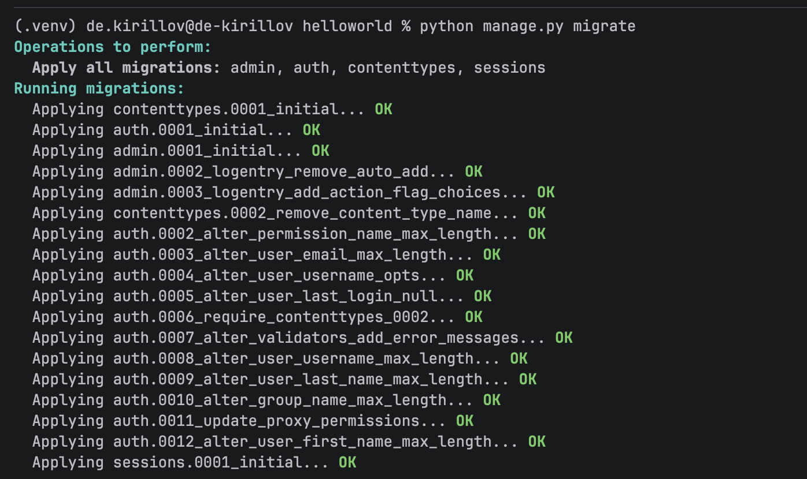
Рисунок 3: Вывод команды migrate (применение миграций: OK)

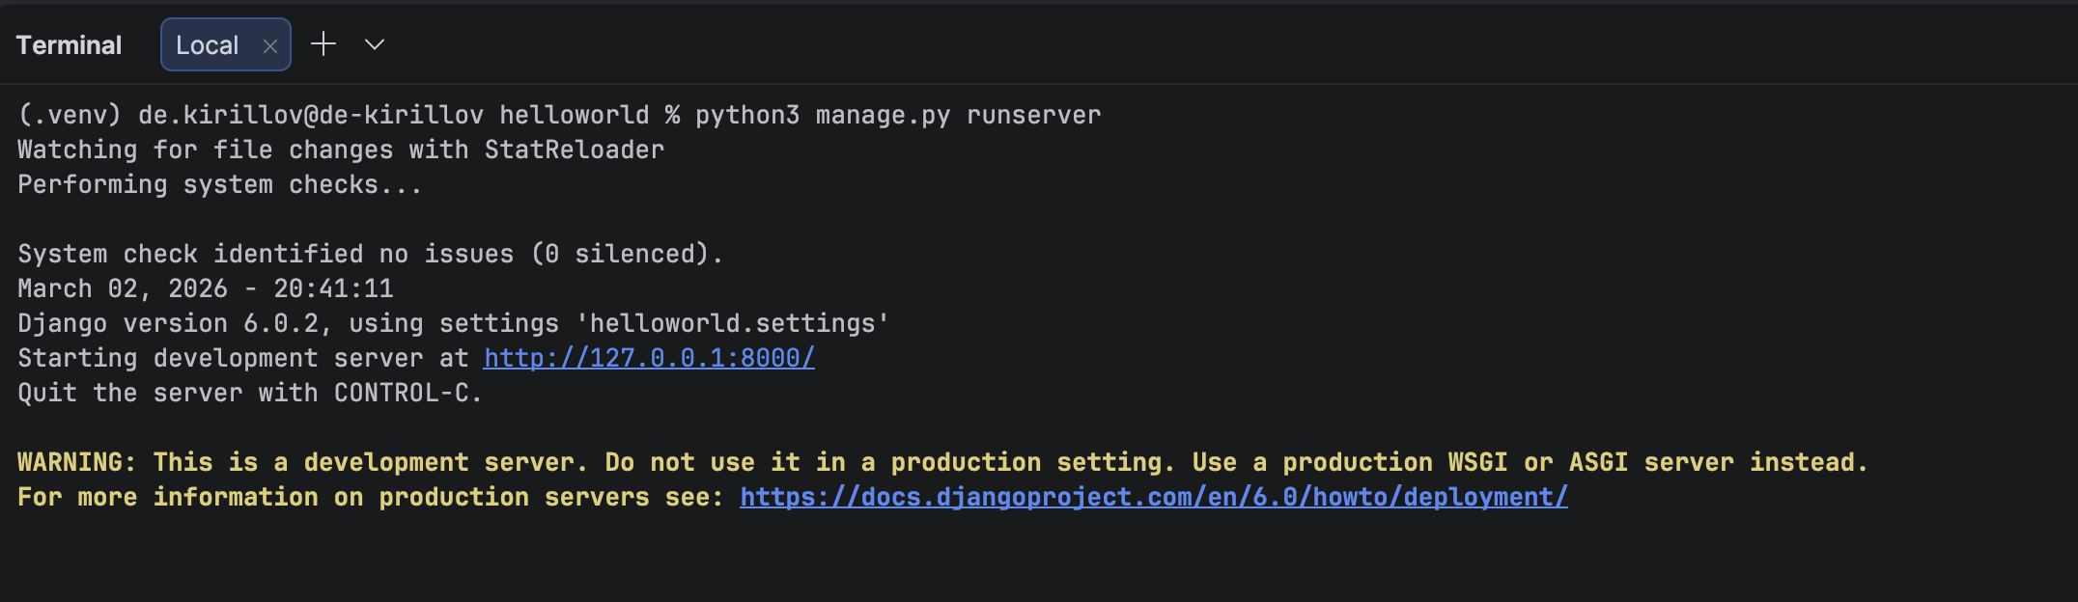
Рисунок 3: Запуск сервера разработки (python manage.py runserver).

3. Маршрутизация (urls.py) и представления (views.py).

from django.contrib import admin
from django.urls import path
from ..flatpages.views import home
from ..flatpages.views import static_page
urlpatterns = [
path('', home, name='home'),
path('hello/', home, name='hallo'),
path('static_page/', static_page, name='static_page'),
path('admin/', admin.site.urls),
]
Листинг 3: Файл helloworld/urls.py (маршруты '/', '/hello/', '/static_page/').
from django.shortcuts import render
# Create your views here.
def home (request):
return render(request, "home.html")
def static_page(request):
return render(request, "static_handler.html")
Листинг 4: Файл flatpages/views.py (представления home и static_page).
Маршрут '/' и '/hello/' обрабатываются одним и тем же представлением home, что позволяет возвращать одинаковый контент по двум адресам. Для демонстрации шаблона static_handler.html добавлен отдельный маршрут '/page/'.
В соответствии с заданием таблица расширена (добавлен один столбец и две строки), у таблицы удалены границы, а подписи к спискам заменены на заголовки четвертого уровня (h4). Затем создана копия шаблона с именем static_handler.html.

4. Создание и изменение HTML-шаблон
<!DOCTYPE html>
<html>
<head>
<title>Привет, Мир!</title>
</head>
<body>
<h1>Привет, Мир!</h1>
<h2>Это учебный сайт, с его помощью будут изучены технологии
python/django, html/css.</h2>
<h3>Как видите, здесь используются заголовки различных
уровней.</h3>
<h4>Здесь есть маркированный список:</h4>
<ul>
<li>Элемент 1;</li>
<li>элемент 2;</li>
<li>элемент 3;</li>
<li>последний элемент.</li>
</ul>
<h4>И нумерованный список:</h4>
<ol>
<li>Элемент 1;</li>
<li>элемент 2;</li>
<li>элемент 3;</li>
<li>последний элемент.</li>
</ol>
<p>И даже таблица:</p>
<table>
<thead>
<tr>
<th>Столбик 1</th>
<th>Столбик 2</th>
<th>Столбик 3</th>
<th>Столбик 4</th>
</tr>
</thead>
<tr>
<td>Строка 1 Столбец 1</td>
<td>Строка 1 Столбец 2</td>
<td>Строка 1 Столбец 3</td>
<td>Строка 1 Столбец 4</td>
</tr>
<tr>
<td>Строка 2 Столбец 1</td>
<td>Строка 2 Столбец 2</td>
<td>Строка 2 Столбец 3</td>
<td>Строка 2 Столбец 4</td>
</tr>
<tr>
<td>Строка 3 Столбец 1</td>
<td>Строка 3 Столбец 2</td>
<td>Строка 3 Столбец 3</td>
<td>Строка 3 Столбец 4</td>
</tr>
<tr>
<td>Строка 4 Столбец 1</td>
<td>Строка 4 Столбец 2</td>
<td>Строка 4 Столбец 3</td>
<td>Строка 4 Столбец 4</td>
</tr>
<tr>
<td>Строка 5 Столбец 1</td>
<td>Строка 5 Столбец 2</td>
<td>Строка 5 Столбец 3</td>
<td>Строка 5 Столбец 4</td>
</tr>
</table>
</body>
</html>
Листинг 5. Файл templates/home.html (исходная страница).

5. Подключение статических файлов (CSS и изображение).
В приложении flatpages создана структура static/css и static/img. CSS подключается в шаблоне через тег {% static %} (после загрузки библиотеки шаблонных тегов: {% load static %}). Логотип добавлен тегом img.
body {
background: #1abc9c;
font-family: Tahoma, Arial, sans-serif;
color: #333;
}
h1 {
font-family: "Times New Roman", Times, serif;
}
img {
height: 250px;
}
table {
border-collapse: collapse;
width: 100%;
table-layout: fixed; /* фиксируем ширины колонок */
}
th, td {
text-align: center; /* текст по центру ячейки */
vertical-align: middle;
padding: 5px;
}
p, h4 {
font-size: 22px;
margin-bottom: 0;
}
h4 {
font-size: 14px;
}
ul, ol {
margin: 0;
}
Листинг 6. Файл static/css/index.css.
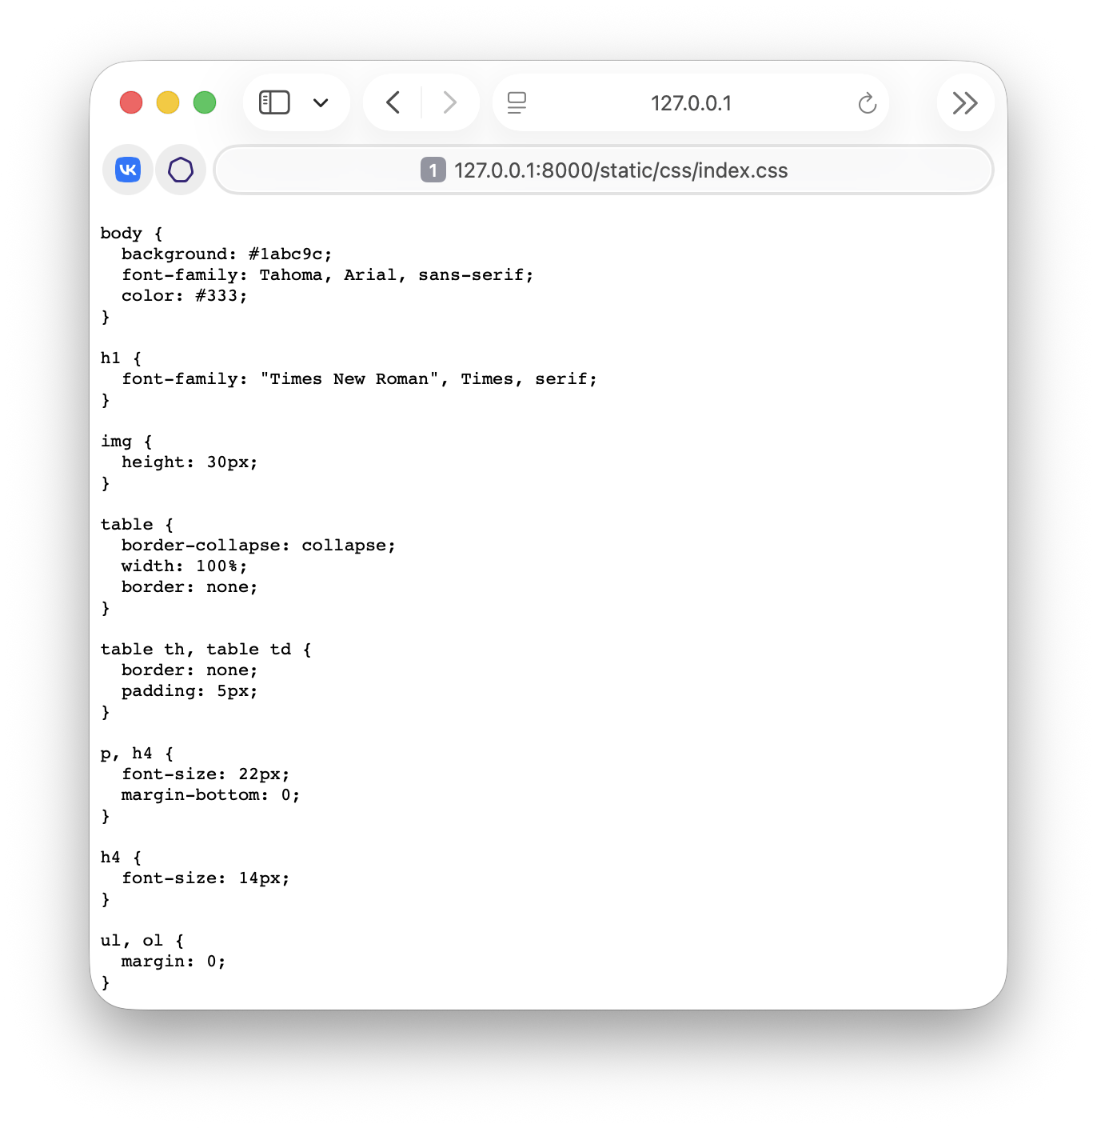
Рисунок 4. Проверка раздачи статики: http://127.0.0.1:8000/hello/static/css/index.css .
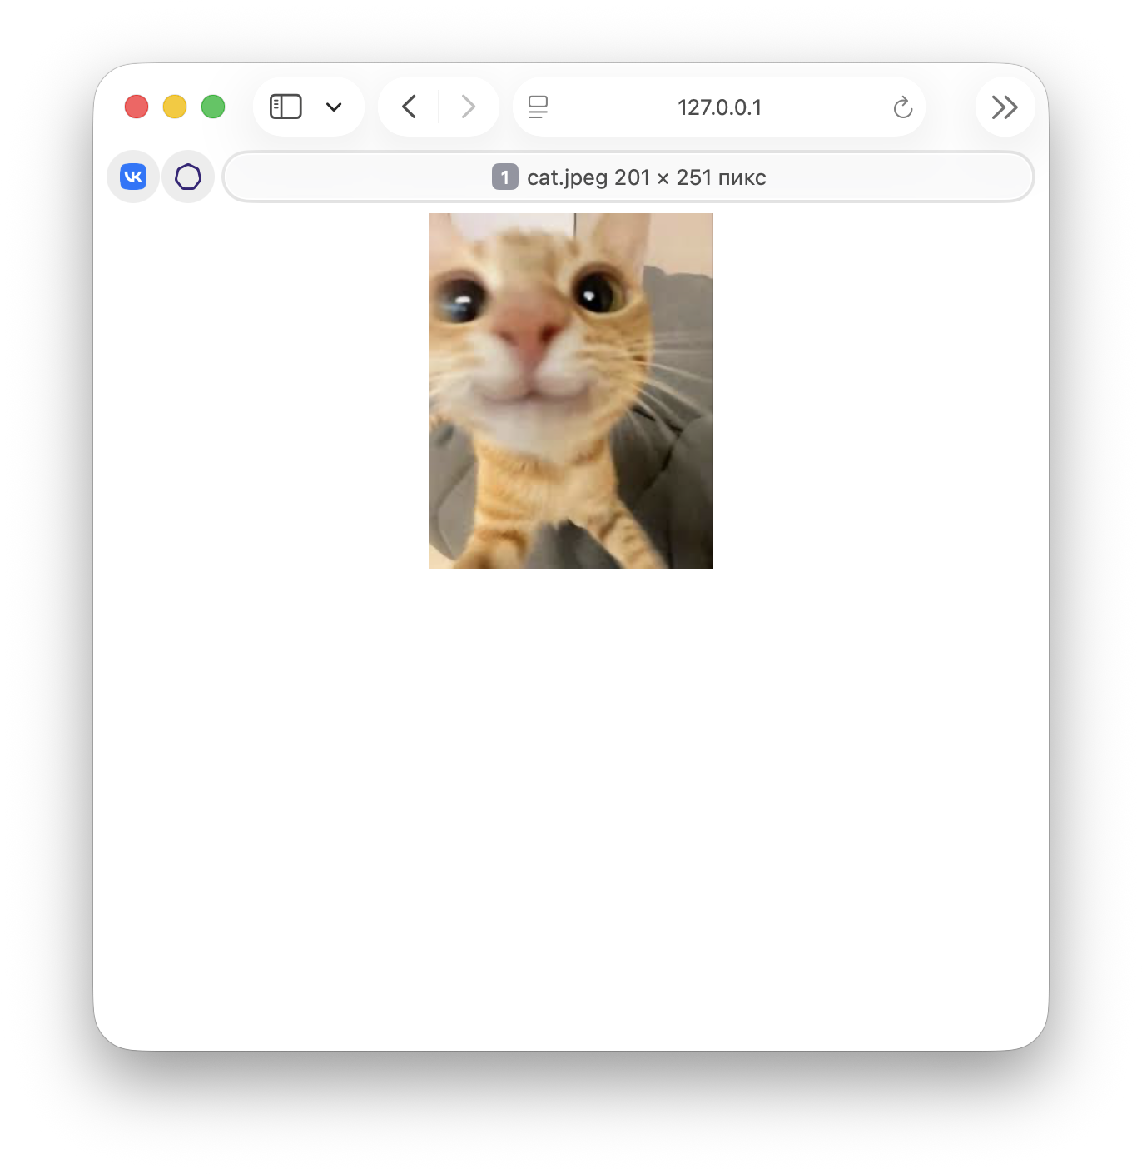
Рисунок 5. Проверка раздачи статики:
http://127.0.0.1:8000//static/img/cat.jpeg

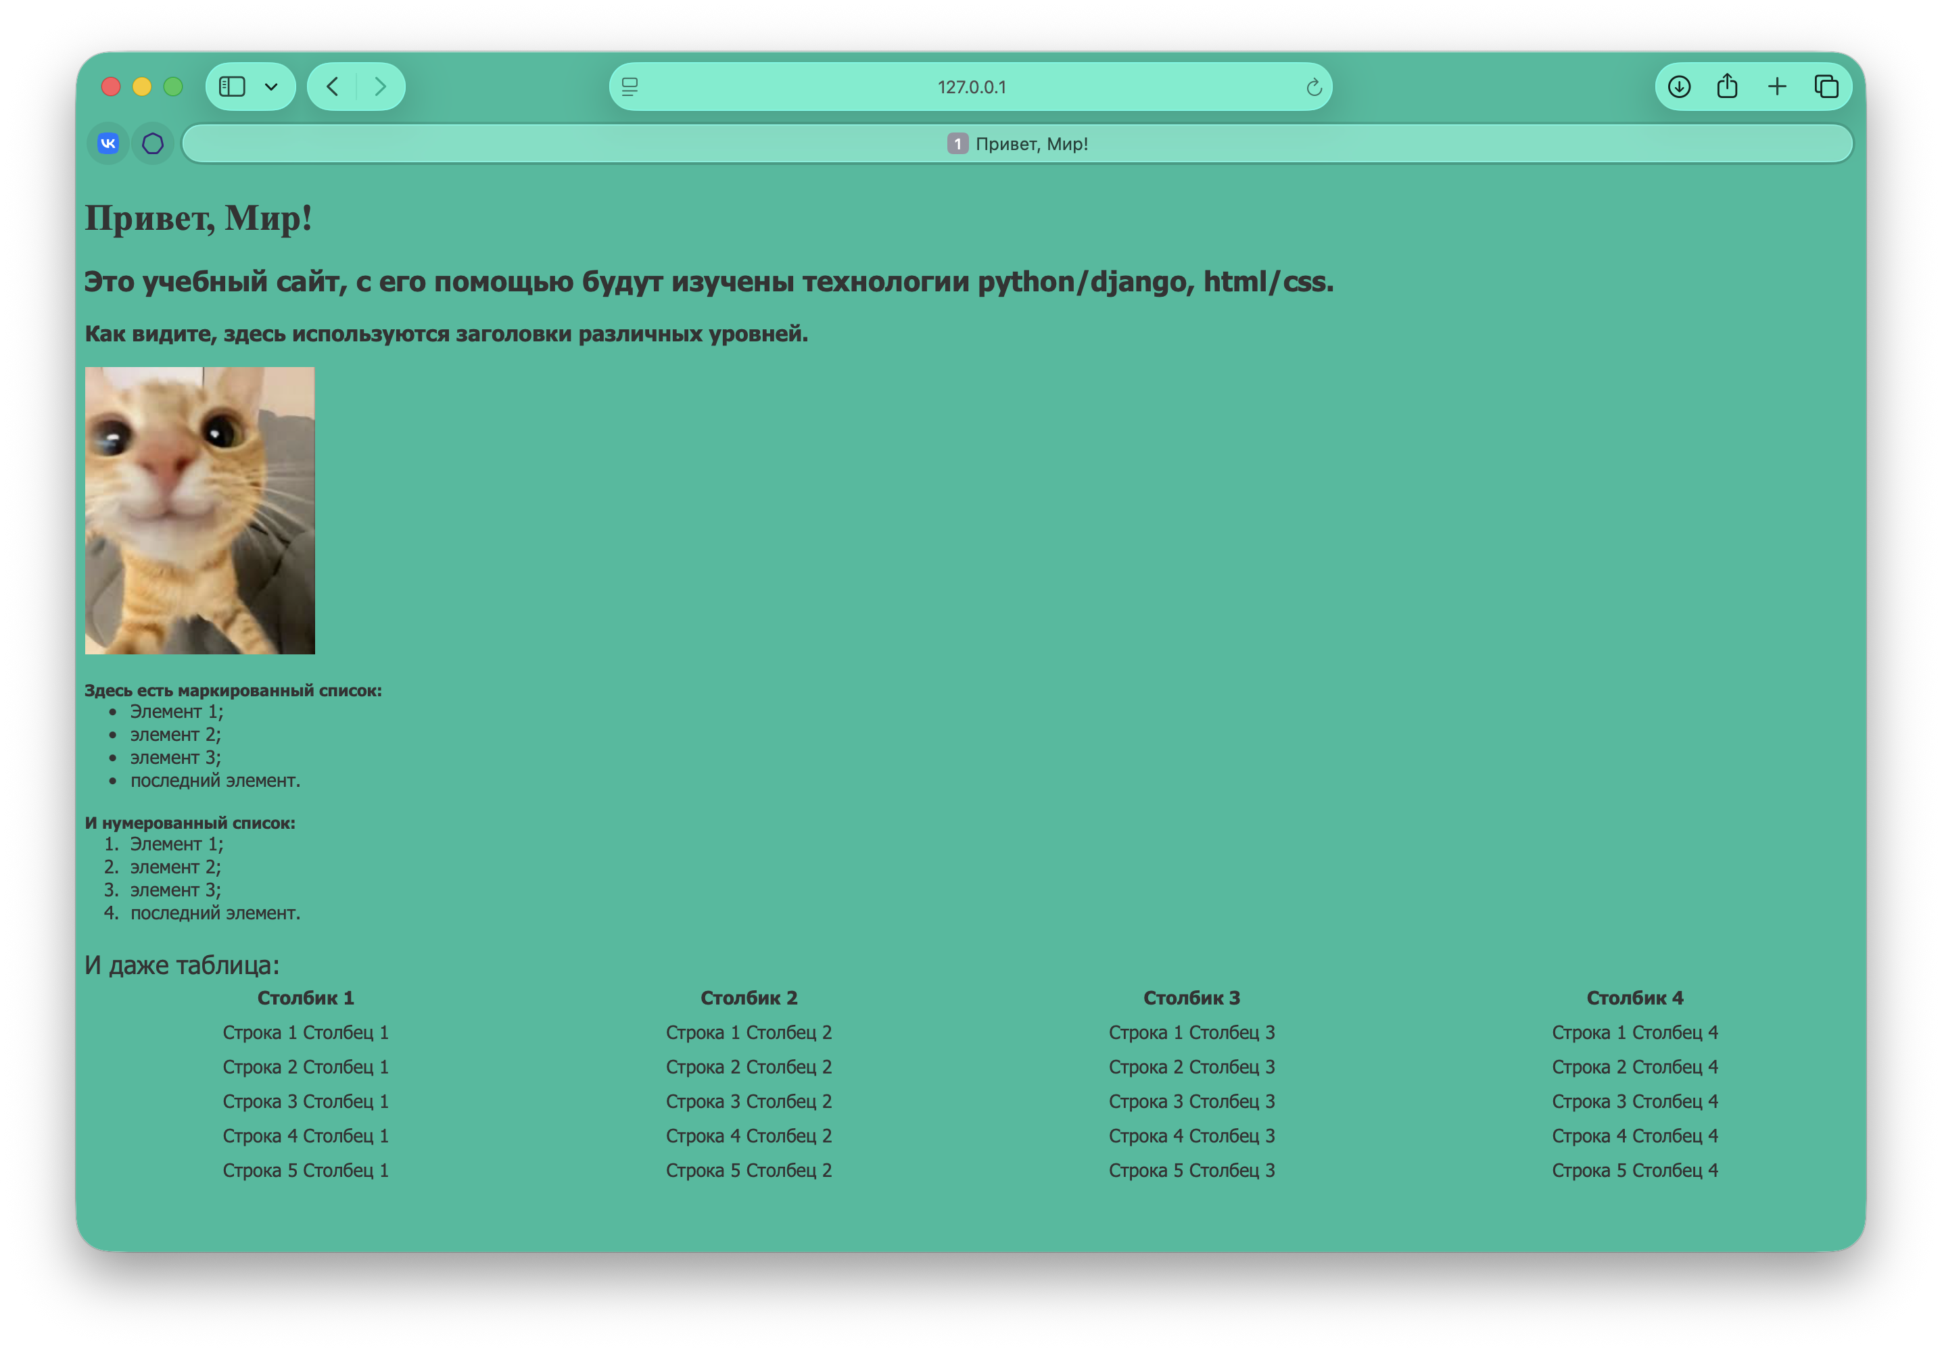

Рисунок 6. Итоговая страница http://127.0.0.1:8000/ .
Вывод:
В процессе выполнения лабораторной работы был разработан Django-проект с подключённым приложением flatpages, произведена настройка базы данных SQLite3 и настроена маршрутизация запросов. Была реализована веб-страница с использованием HTML-шаблонов, выполнено редактирование структуры разметки и подключены статические файлы, включая CSS-стили и изображение.
В ходе работы закреплены навыки построения цепочки взаимодействия URL → view → template, а также получен практический опыт подключения и использования статических ресурсов в Django.
Практическая часть лабораторной работы выполнена на операционной системе macOS с использованием среды разработки PyCharm.

